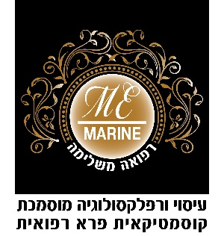

**מחירון**

**מגוון טיפולי עיסוי ורפלקסולוגיה**

רפואי * שוודי * רקמות עמוקות * גרימבר * קלאסי

**טיפול בודד / יחיד**

עיסוי 45 דק' - 180 ₪ - 21202

עיסוי 60 דק' - 230 ₪ - 71707

עיסוי 90 דק' - 300 ₪ - 52505

**כרטיסיה של 3 טיפולים**

עיסוי 45 דק' - 3X150 ₪ - 01000

עיסוי 60 דק' - 3X170 ₪ - 51505

עיסוי 90 דק' - 3X250 ₪ - 02000

**כרטיסיה של 5 טיפולים**

עיסוי 45 דק' - 5X120 ₪ - 0800

עיסוי 60 דק' - 5X150 ₪ - 21202

**מגוון טיפולי קוסמטי יופי ורפואי**

**מגוון טיפולי פנים**

קלאסי / יופי - 200 ₪ - 81808

אקנה / בעייתי - 250 ₪ - 22202

חידוש/שיקום/מיצוק - 300 ₪ - 52502

**מזותרפיה (מיקרונידלינג) – תוצאות מדברות**

טיפול יחיד - 500 ₪ - 44004

טיפול סידרה 3 - 3X350 ₪ - 33003

טיפול סידרה 5 - 5X300 ₪ - 52505

**פיגמנטציה / הבהרה / פילינג אינטנסיבית**

טיפול יחיד - 400 ₪ - 33003

טיפול סידרה 3 - 3X300 ₪ - 52505

* פילינג אינטנסיבית יבוצע אך ורק בחורף

**מיקרובליידינג – איפור קבוע שיטת שיערה**

טיפול יחיד - 350 ₪ - 52505

טיפול סידרה 3 - 3X250 ₪ - 22002

* נועד לגבות מילוי / השלמה / חיזוק